围棋--入门班：
期中考试
第一题：用X画出黑棋的气 第二题：用X画出黑棋的气 第三题：黑先打吃白
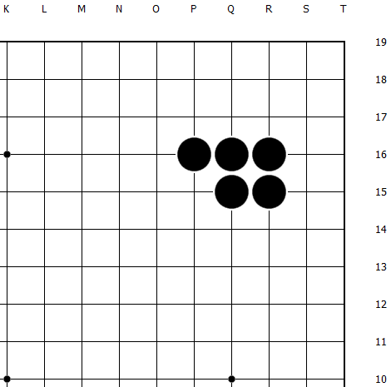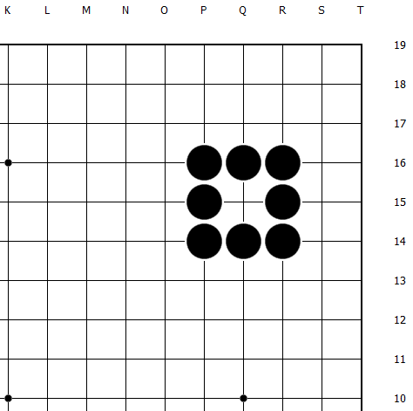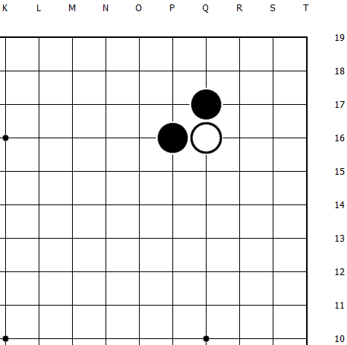
第四题：黑先打吃白 第五题：黑先吃白 第六题：黑先吃白
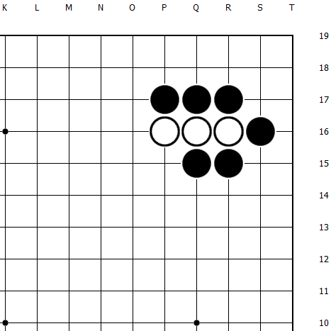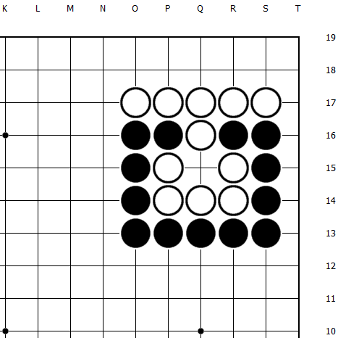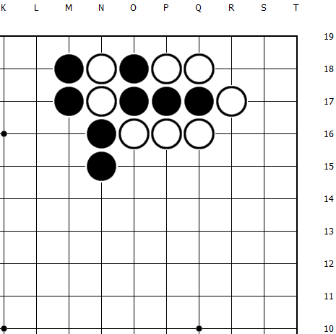
第七题：黑先吃白，使用关门吃 第八题：黑先吃白，使用关门吃 第九题：黑先吃白，使用抱吃
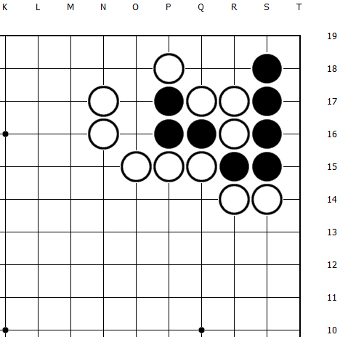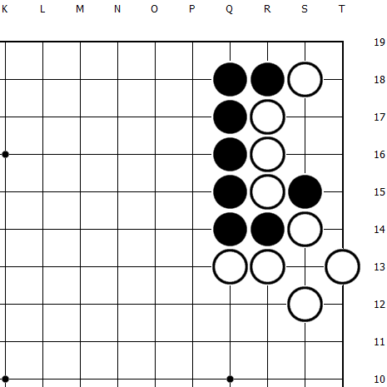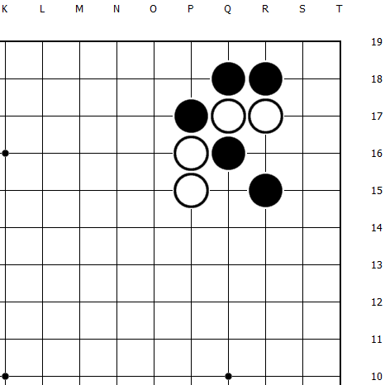
第十题：黑先吃白，使用抱吃 第十一题：黑先连接 第十二题：黑先连接
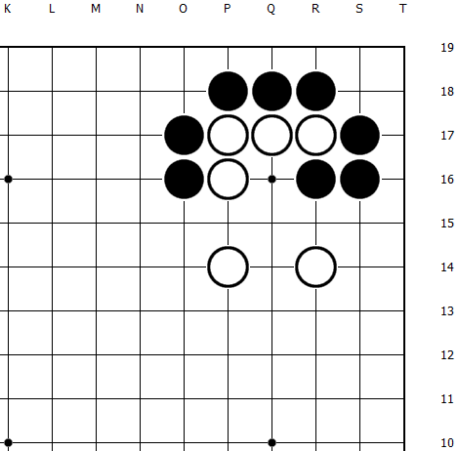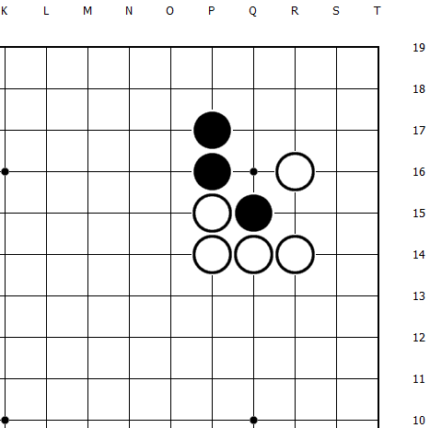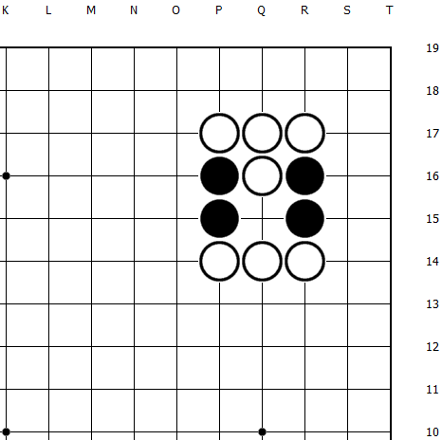

第十三题：黑先吃白，使用扭羊头 第十四题：黑先吃白，使用扭羊头 第十五题：黑先吃白，使用枷吃
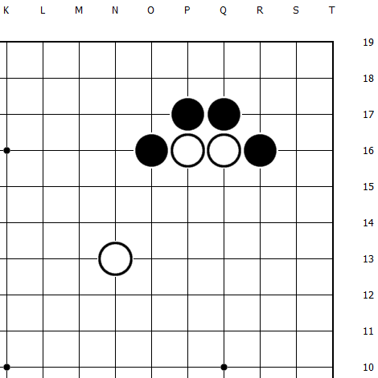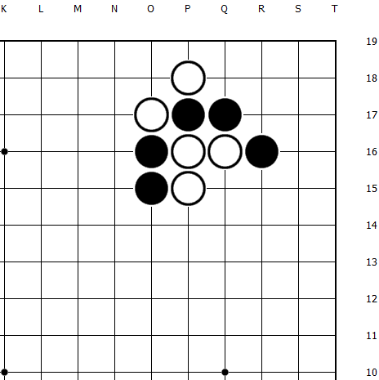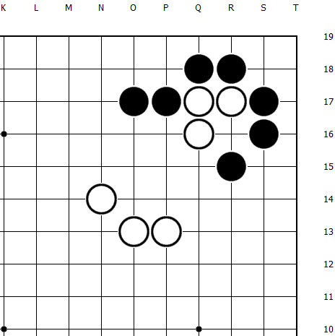

第十六题：黑先吃白，使用枷吃 第十七题：黑先吃白，使用倒扑 第十八题：黑先吃白，使用倒扑
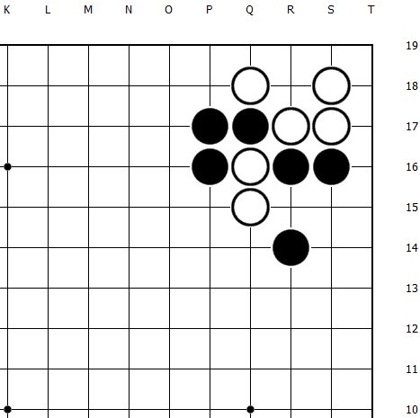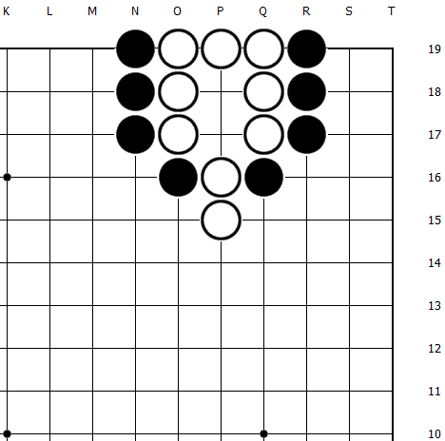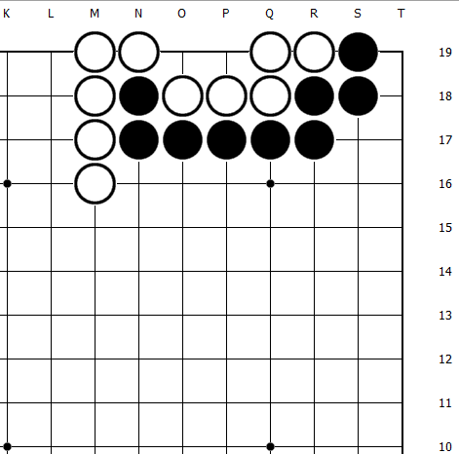

第十九题：黑先吃白，使用接不归 第二十题：黑先吃白，使用扑+接不归
